Экскурсия в ГБПОУ КК Курганинский аграрно-технологический техникум
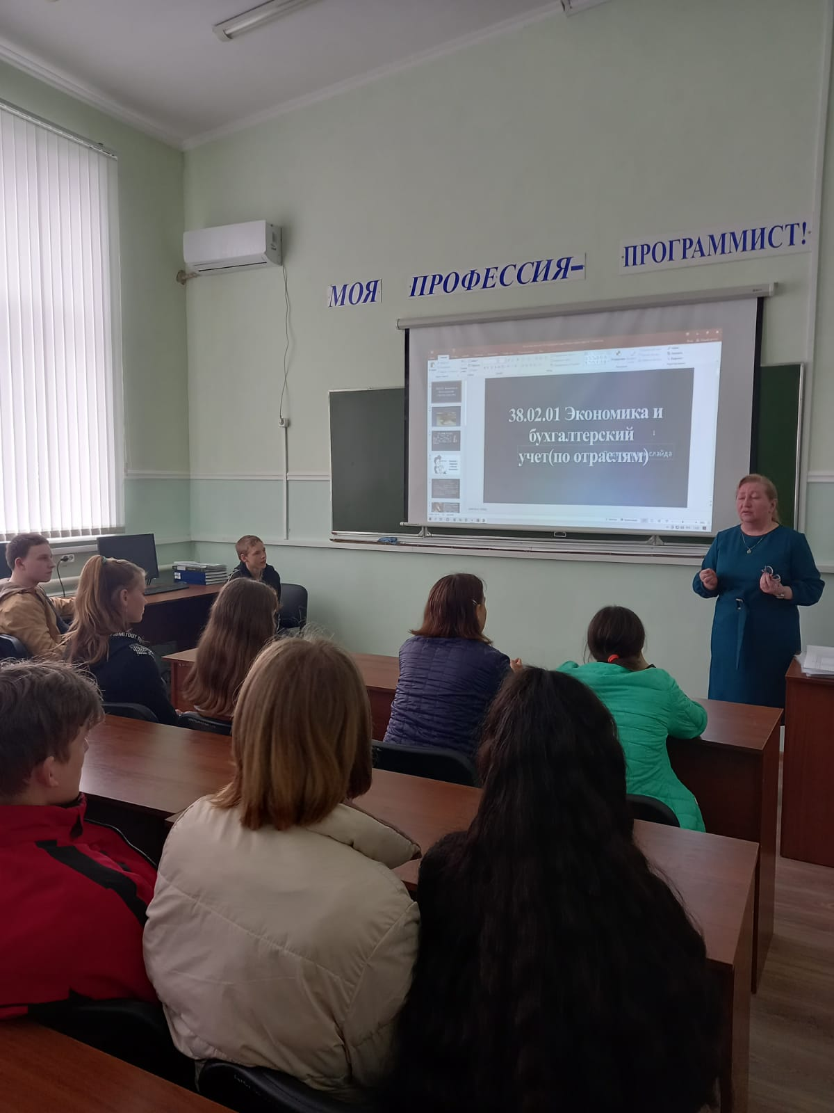

15 апреля 2023 года учащиеся 9 классов в количестве 20 человек посетили ГБПОУ КК Курганинский аграрно-технологический техникум.

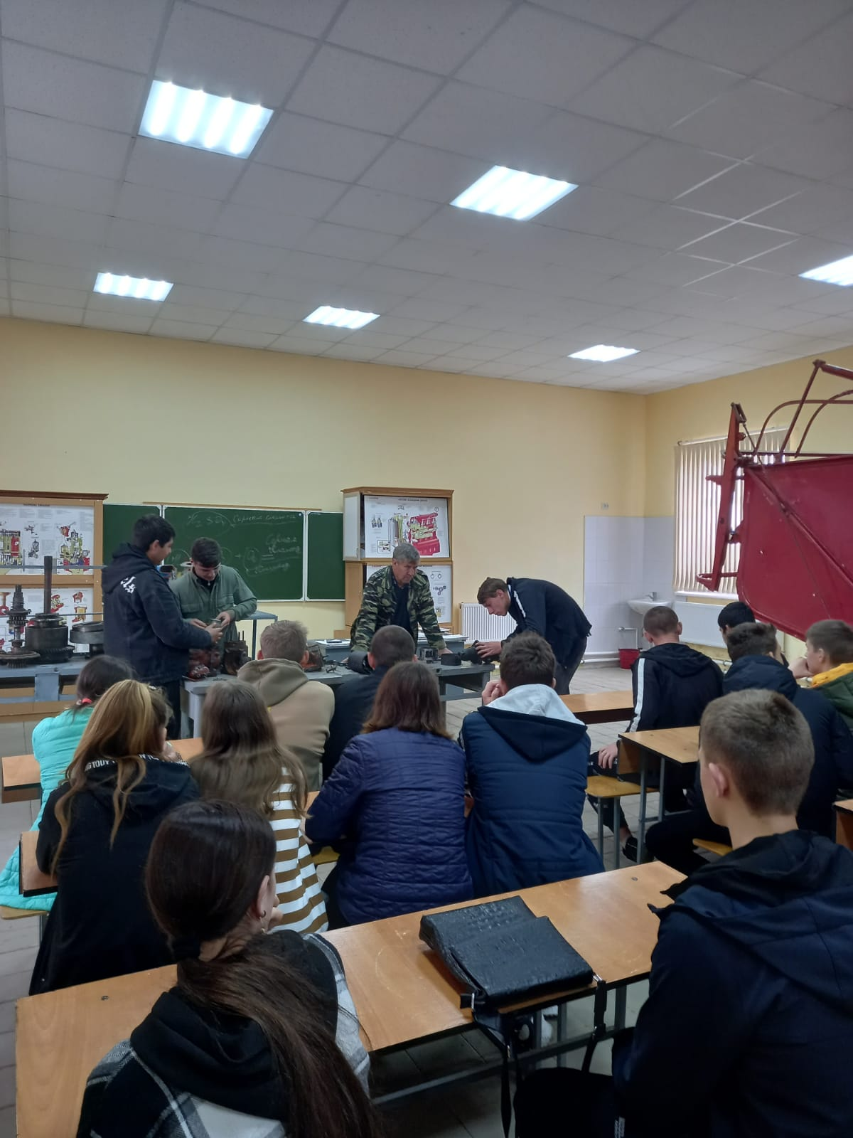
Преподаватели техникума рассказали об условиях приема.

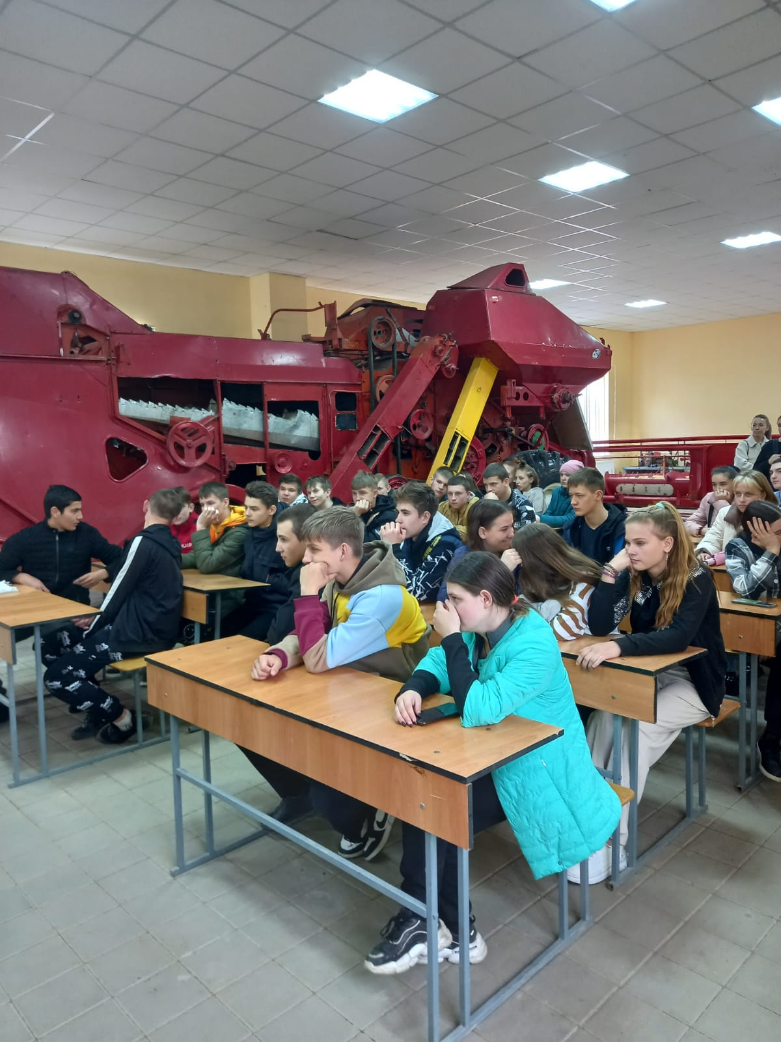
Познакомили со специальностями и сроками обучения.

Код специальности | Наименование специальности | Очная форма обучения
 |  | Срок обучения | Уровень образования | Финансирование
09.02.07 | Информационные системы и программирование (квалификация «Программист») | 3 года 10 месяцев | 9 кл | Бюджет
23.02.07 | Техническое обслуживание и ремонт двигателей, систем и агрегатов автомобилей (квалификация «Специалист») | 3 года 10 месяцев | 9 кл | Бюджет
35.02.16 | Эксплуатация и ремонт сельскохозяйственной техники и оборудования (квалификация «Техник-механик») | 3 года 10 месяцев | 9 кл | Бюджет
35.02.08 | Электротехнические системы в агропромышленном комплексе (АПК) (квалификация «Техник») | 3 года 10 месяцев | 9 кл | Бюджет
36.02.01 | Ветеринария (квалификация «Ветеринарный фельдшер») | 3 года 10 месяцев | 9 кл | Бюджет
43.02.15 | Поварское и кондитерское дело (квалификация «Специалист по поварскому и кондитерскому делу») | 3 года 10 месяцев | 9 кл | Бюджет
38.02.01 | Экономика и бухгалтерский учет (по отраслям) (квалификация «Бухгалтер»), | 2 года 10 месяцев | 9 кл | Бюджет
38.02.05 | Товароведение и экспертиза качества потребительских товаров (квалификация «Товаровед-эксперт) | 2 года 10 месяцев | 9 кл | Бюджет
Код профессии | Наименование профессии | Очная форма обучения
 |  | Срок обучения | База классов | Финансирование
15.01.05 | Сварщик ручной и частично механизированной сварки (наплавки) (квалификация «Сварщик ручной дуговой сварки плавящим покрытым электродом. Газосварщик») | 2 года 10 месяцев | 9 кл | Бюджет
35.01.27 | Мастер сельскохозяйственного производства (квалификация «Мастер сельскохозяйственного производства») | 2 года 10 месяцев | 9 кл | Бюджет
38.01.02 | Продавец, контролер-кассир (квалификация «Продавец продовольственных товаров. Продавец непродовольственных товаров. Контролер-кассир») | 2 года 10 месяцев | 9 кл | Бюджет
36.01.03 | Тренер-наездник лошадей (квалификация «Жокей. Тренер лошадей») | 2 года 10 месяцев | 9 кл | Бюджет
36.01.03 | Тренер-наездник лошадей (квалификация «Жокей. Тренер лошадей») | 2 года 10 месяцев | 9 кл | Договорная основа
36.01.03 | Тренер-наездник лошадей (квалификация «Жокей. Тренер лошадей») | 10 месяцев | 11 кл | Бюджет

